注：作业请提供必要截图或文字说明

1.初始化一个git本地仓库，执行底层命令完成下述操作：

创建文件file0其内容为file0；

将file0暂存到暂存区；

将file0提交版本库生成c1提交；

执行git log验证结果。

sq@sq-vmwarevirtualplatform:~/桌面$ mkdir git-base

sq@sq-vmwarevirtualplatform:~/桌面$ cd git-base

sq@sq-vmwarevirtualplatform:~/桌面/git-base$ git init

提示：使用 'master' 作为初始分支的名称。这个默认分支名称可能会更改。要在新仓库中

提示：配置使用初始分支名，并消除这条警告，请执行：

提示：

提示： git config --global init.defaultBranch <名称>

提示：

提示：除了 'master' 之外，通常选定的名字有 'main'、'trunk' 和 'development'。

提示：可以通过以下命令重命名刚创建的分支：

sq@sq-vmwarevirtualplatform:~/桌面/git-base$ echo "file0"|git hash-object --stdin -w

dc3ab4abec24d546e74cd9979b208befa217d7d7

sq@sq-vmwarevirtualplatform:~/桌面/git-base$ tree .git/objects/

.git/objects/

├── dc

│   └── 3ab4abec24d546e74cd9979b208befa217d7d7

├── info

└── pack

3 directories, 1 file

sq@sq-vmwarevirtualplatform:~/桌面/git-base$ git update-index --add --cacheinfo 100644 dc3ab4abec24d546e74cd9979b208befa217d7d7 file0

sq@sq-vmwarevirtualplatform:~/桌面/git-base$ git ls-files -s

100644 dc3ab4abec24d546e74cd9979b208befa217d7d7 0 file0

sq@sq-vmwarevirtualplatform:~/桌面/git-base$ git write-tree

4bf7aa7fd2ed66663940f7dd81191a62c770f440

sq@sq-vmwarevirtualplatform:~/桌面/git-base$ echo "c1 add file0" | git commit-tree 4bf7aa7fd2ed66663940f7dd81191a62c770f440

c431eb47e6cd3d40d8f8c26751b9d96dda62718e

sq@sq-vmwarevirtualplatform:~/桌面/git-base$ tree .git/objects

.git/objects

├── 4b

│   └── f7aa7fd2ed66663940f7dd81191a62c770f440

├── c4

│   └── 31eb47e6cd3d40d8f8c26751b9d96dda62718e

├── dc

│   └── 3ab4abec24d546e74cd9979b208befa217d7d7

├── info

└── pack

5 directories, 3 files

sq@sq-vmwarevirtualplatform:~/桌面/git-base$ git update-ref HEAD c431e

sq@sq-vmwarevirtualplatform:~/桌面/git-base$ git log HEAD

commit c431eb47e6cd3d40d8f8c26751b9d96dda62718e (HEAD -> master)

Author: gsq <1811400940@qq.com>

Date: Fri May 13 06:37:30 2022 +0800

c1 add file0

创建子目录subdir，在subdir目录下创建文件file1其内容为file1；

将file1暂存到暂存区；

将file1提交版本库生成c2提交；

执行git log验证结果。

sq@sq-vmwarevirtualplatform:~/桌面/git-base$ echo "file1" | git hash-object --stdin -w

e2129701f1a4d54dc44f03c93bca0a2aec7c5449

sq@sq-vmwarevirtualplatform:~/桌面/git-base$ git update-index --add --cacheinfo 100644 e2129701f1a4d54dc44f03c93bca0a2aec7c5449 subdir/file1

sq@sq-vmwarevirtualplatform:~/桌面/git-base$ git write-tree

cfa4f2ab2b4f664cf1375f549428e5e18fc26ca8

sq@sq-vmwarevirtualplatform:~/桌面/git-base$ git cat-file -p cfa4f

100644 blob dc3ab4abec24d546e74cd9979b208befa217d7d7 file0

040000 tree c962a96f68e65b4dc8e0fea12db5f9006091efdf subdir

sq@sq-vmwarevirtualplatform:~/桌面/git-base$ git log

commit c431eb47e6cd3d40d8f8c26751b9d96dda62718e (HEAD -> master)

Author: gsq <1811400940@qq.com>

Date: Fri May 13 06:37:30 2022 +0800

c1 add file0

sq@sq-vmwarevirtualplatform:~/桌面/git-base$ echo "c2 add file1" | git commit-tree cfa4f2ab2b4f664cf1375f549428e5e18fc26ca8 -p c431e

880c323ac3c88b9eb770812349e882ff6bf07d6a

sq@sq-vmwarevirtualplatform:~/桌面/git-base$ git update-ref HEAD 880c3

sq@sq-vmwarevirtualplatform:~/桌面/git-base$ git log

commit 880c323ac3c88b9eb770812349e882ff6bf07d6a (HEAD -> master)

Author: gsq <1811400940@qq.com>

Date: Fri May 13 06:47:14 2022 +0800

c2 add file1

commit c431eb47e6cd3d40d8f8c26751b9d96dda62718e

Author: gsq <1811400940@qq.com>

Date: Fri May 13 06:37:30 2022 +0800

c1 add file0

将file1移动到项目顶层目录；

将file1暂存到暂存区；

将file1提交版本库生成c3提交；

将c3提交检出到工作区；

sq@sq-vmwarevirtualplatform:~/桌面/git-base$ ll

总用量 12

drwxrwxr-x 3 sq sq 4096 5月 13 06:28 ./

drwxr-xr-x 3 sq sq 4096 5月 13 06:28 ../

drwxrwxr-x 8 sq sq 4096 5月 13 06:48 .git/

sq@sq-vmwarevirtualplatform:~/桌面/git-base$ git update-index --remove subdir/file1

sq@sq-vmwarevirtualplatform:~/桌面/git-base$ git ls-files -s

100644 dc3ab4abec24d546e74cd9979b208befa217d7d7 0 file0

sq@sq-vmwarevirtualplatform:~/桌面/git-base$ git log

commit 880c323ac3c88b9eb770812349e882ff6bf07d6a (HEAD -> master)

Author: gsq <1811400940@qq.com>

Date: Fri May 13 06:47:14 2022 +0800

c2 add file1

commit c431eb47e6cd3d40d8f8c26751b9d96dda62718e

Author: gsq <1811400940@qq.com>

Date: Fri May 13 06:37:30 2022 +0800

c1 add file0

sq@sq-vmwarevirtualplatform:~/桌面/git-base$ git cat-file -p 880c3

tree cfa4f2ab2b4f664cf1375f549428e5e18fc26ca8

parent c431eb47e6cd3d40d8f8c26751b9d96dda62718e

author gsq <1811400940@qq.com> 1652395634 +0800

committer gsq <1811400940@qq.com> 1652395634 +0800

c2 add file1

sq@sq-vmwarevirtualplatform:~/桌面/git-base$ git cat-file -p cfa4

100644 blob dc3ab4abec24d546e74cd9979b208befa217d7d7 file0

040000 tree c962a96f68e65b4dc8e0fea12db5f9006091efdf subdir

sq@sq-vmwarevirtualplatform:~/桌面/git-base$ git cat-file -p c962a

100644 blob e2129701f1a4d54dc44f03c93bca0a2aec7c5449 file1

sq@sq-vmwarevirtualplatform:~/桌面/git-base$ git cat-file -p e2129

file1

sq@sq-vmwarevirtualplatform:~/桌面/git-base$ git update-index --add --cacheinfo 100644 e2129701f1a4d54dc44f03c93bca0a2aec7c5449 file1

sq@sq-vmwarevirtualplatform:~/桌面/git-base$ echo "c3 move file1" | git commit-tree 73b93478a144a61f71279a35867e48d5b94a1a56 -p 880c323ac3c88b9eb770812349e882ff6bf07d6a

3d34b2be366b006a5ee19a5b9619d7417743fd0d

sq@sq-vmwarevirtualplatform:~/桌面/git-base$ git update-ref HEAD 3d34b

sq@sq-vmwarevirtualplatform:~/桌面/git-base$ git log

commit 3d34b2be366b006a5ee19a5b9619d7417743fd0d (HEAD -> master)

Author: gsq <1811400940@qq.com>

Date: Fri May 13 06:59:29 2022 +0800

c3 move file1

commit 880c323ac3c88b9eb770812349e882ff6bf07d6a

Author: gsq <1811400940@qq.com>

Date: Fri May 13 06:47:14 2022 +0800

c2 add file1

commit c431eb47e6cd3d40d8f8c26751b9d96dda62718e

Author: gsq <1811400940@qq.com>

Date: Fri May 13 06:37:30 2022 +0800

c1 add file0

1.初始化一个git本地仓库，执行高级命令完成下述操作：

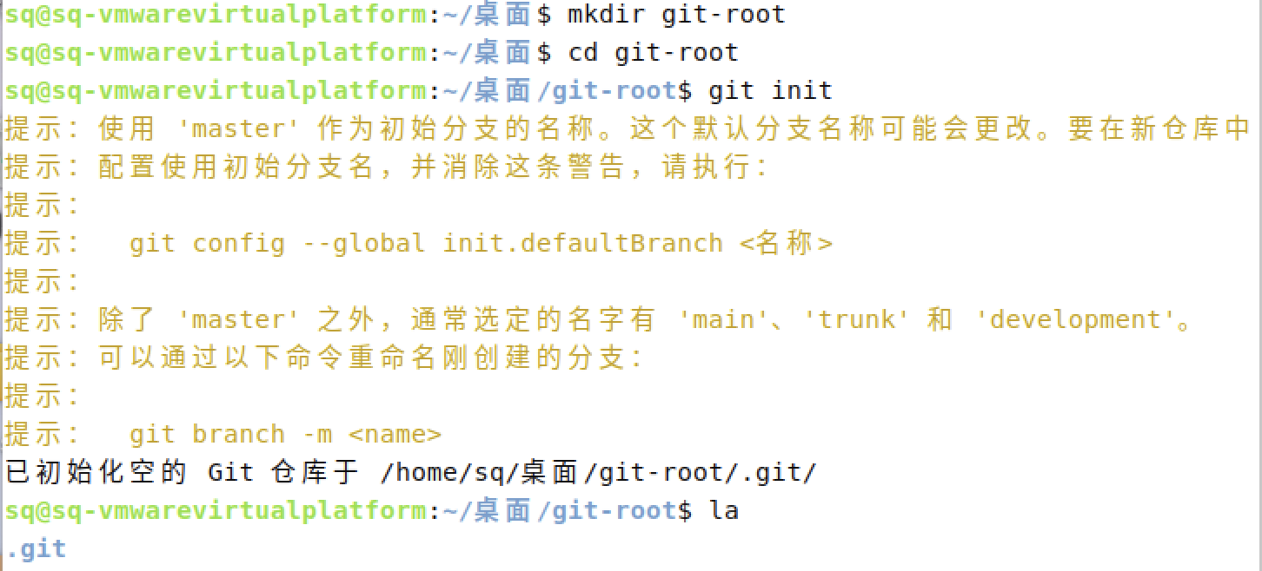

创建文件file0其内容为file0；

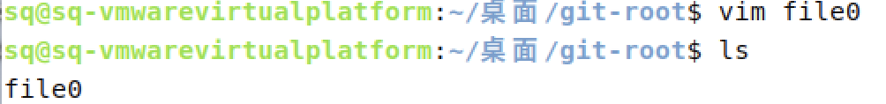

将file0暂存到暂存区；

将file0提交版本库生成c1提交；

执行git log验证结果。

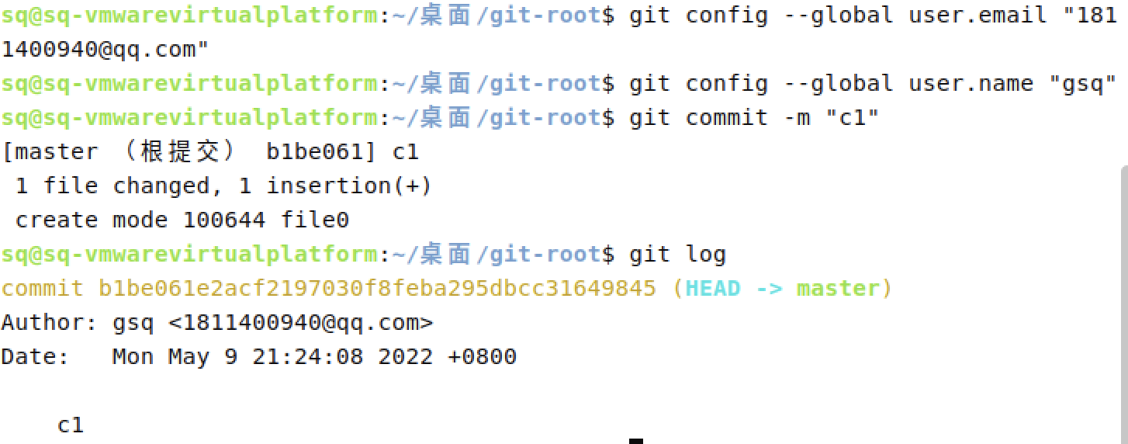

创建子目录subdir，在subdir目录下创建文件file1其内容为file1；

将file1暂存到暂存区；

将file1提交版本库生成c2提交；

执行git log验证结果。

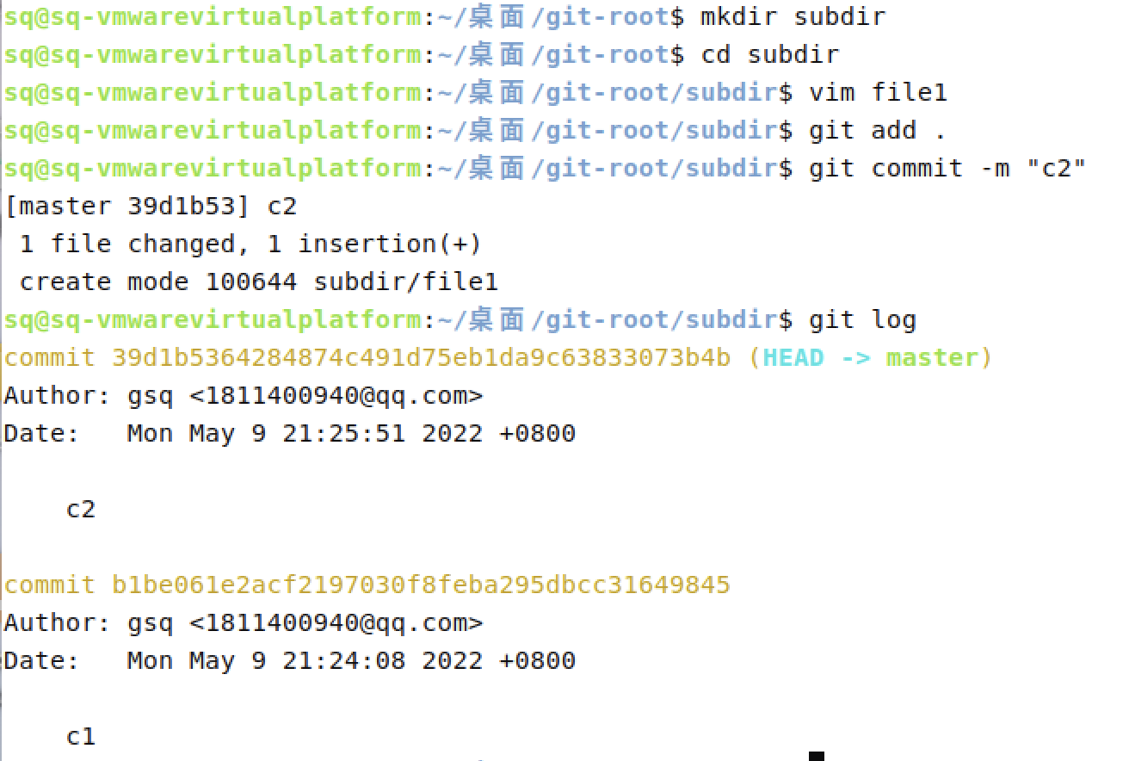

将file1移动到项目顶层目录；

将file1暂存到暂存区；

将file1提交版本库生成c3提交；

将c3提交检出到工作区；

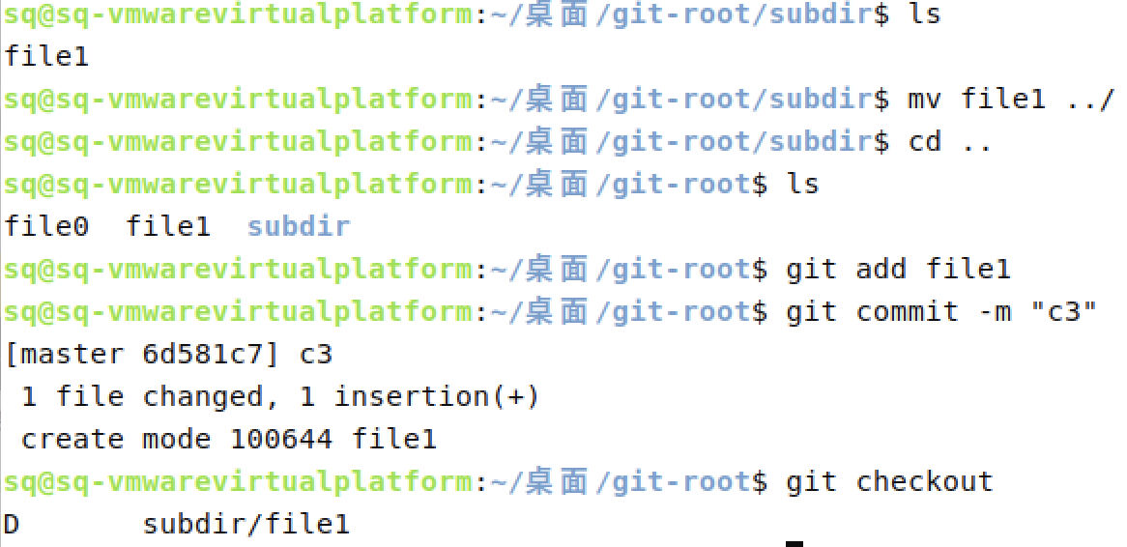

执行git log验证结果。

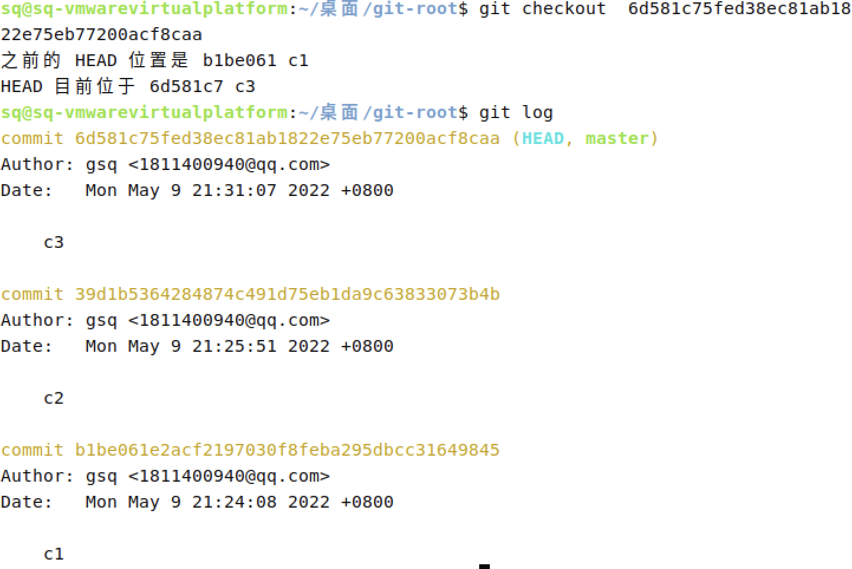

2.将上题的操作，使用高级命令完成（给出命令即可，无需执行）。

git add file0

git commit -m "c1"

git log

mkdir subdir

cd subdir

vim file1

cd ..

git add .

git commit -m "c2"

git log

cd subdir

vim file1

mv file1 ../

cd ..

git add file1

git commit -m "c3"

git checkout

git log